Instituto Tecnoló

Ejercicio 6. “Aplicación de VLSM”

Utiliza la dirección de IPv4 175.8.64.0 /18 para diseñar un esquema de direccionamiento de máscaras de longitud variable (VLSM) que de servicio a esta red con restricciones de conectividad.

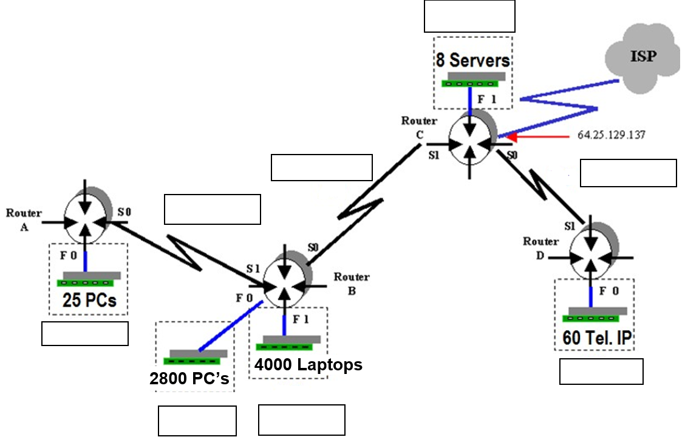

- Examinar los requisitos de la red.
- ¿Cuántas subredes se necesitan? _____
- ¿Cuál es el número total de direcciones IP que se necesitan? ______
- ¿Cuál es el número total de direcciones IP que están disponibles en la red 175.8.64.0 /18 ? _______
- ¿Se pueden cumplir los requisitos de direccionamiento de red utilizando la red 175.8.64.0 /18 ? _______

- Diseñe el esquema de direccionamiento con máscaras de longitud variable (VLSM). La dirección IP asignada es 175.8.64.0 /18
NOTA: Tomar en cuenta una dirección extra para la interface del ruteador en las subredes Fast Ethernet.
Descripción  Subred | Número de hosts | Bits de host | Prefijo de red | Máscara de subred (decimal) | Orden | Subred | Primera dirección IP válida | Última dirección IP válida | IP Broadcast
RA F0
RB F0
RB F1
RC F1
RD F0
RA – RB
RB – RC
RC – RD
- Escribe sobre la gráfica la subred y el prefijo de la máscara de longitud variable que será utilizado en cada subred de este nuevo esquema de direccionamiento.

- Completa la tabla con la información que se solicita escribiendo en cada renglón (exclusivamente notación punto decimal) las direcciones IP de cada una de las interfaces y las máscaras VLSM que darán servicio a este nuevo esquema de direccionamiento. Toma en cuenta las siguientes consideraciones:
- Las interfaces Fast Ethernet utilizan la última dirección IP válida de la subred.
- Las interfaces s0 utilizan la primera dirección IP válida de la subred.

Router | Interface | Dirección IP | Máscara de subred  (decimal)
RouterA | F0
 | S0
RouterB | F0
 | F1
 | S0
 | S1
RouterC | F1
 | S0
 | S1
RouterD | F0
 | S1

